**可搬性に優れた光通信デモシステムの研究**

A1778594　池田　力

指導教員　高橋　浩

1. はじめに

光ファイバーを用いた光有線通信の重要度は近年ますます高まっている． 2020年には第5世代移動通信システム(5G)の提供が開始され，キャリアの基幹系ネットワークの帯域需要が増大しており，高速大容量ネットワークの構築に光ファイバーは欠かせない．

その一方で，通信工学の専門知識を持たない人々に光ファイバーを説明することは難しい．これは日常生活において光ファイバーを触ったりする機会が少ない分，イメージが湧きにくいものであるからである．  
光通信デモシステムを開発することはより多くの人が光ファイバーの仕組みや有用性を理解するのに大きな役割を果たすだろう．本研究では，特殊な機器を用いることなく容易に手に入れる部品や技術のみを用いて光ファイバデモシステムを開発した．ここでいう特殊な機器とは，高額であったり専門店に出向かないと手に入らなかったりするようなもののことである．今回用いた機器はすべてインターネットショッピングで購入でき，かつ価格もノートPCを除くと一番高額なもので数百円程度のものである．また，使用したソフトウェアもすべて無料でダウンロードできるもので，手順に従えば誰でも再現できるように配慮した．

1. デモシステムの概要
   1. **デモシステムの全体像**

図 1 システムの全体像

デモシステムは図 1のように構成した．大きく送信側と受信側に分かれている．送信側では，まず，送信したいデータを，後述する変調信号に変換したのち，音声信号の記録フォーマットとして記録する．次に，送信側PCの音声出力ポートから電気信号として出力した後，電気回路を通じてLEDを明滅させる．送信側から発せられた光はアクリル棒を通じて受信側に到達する．受信側では，光をフォトダイオードによって電気信号に変換する．その後音声入力ポートを通じて受信側PCに入力され，プログラムで音声信号から検波を行い，元のデータを復元している．

* 1. **短時間フーリエ変換**

本研究で最も困難が伴ったのは受信データの復元である．図 2に示してあるとおり，受信側PCで録音された音声データは，0Vの基準がずれてしまう，信号が上下対称とは限らない，最大振幅のブレが大きい，低周波成分が支配的になり電圧が変化しないとコンデンサの特性が出てしまう，CPUのクロック精度の関係でサンプル落ちが発生するといった数多くの問題が存在した．これらを解決するために，短時間フーリエ変換と呼ばれる手法を用いた．[1]

図 2 受信側PCで録音された波形

短時間フーリエ変換を使えば信号に含まれる周波数強度と位相の時間的変化を求めることができる．図 3は縦軸が周波数，横軸が時間，色の濃さが信号の強度を表している．この中で送信時に発生させた副搬送波周波数近辺の強度を合計することで，伝送路や受信回路で発生するノイズを除去して信号処理を行うことができる．図3の例では副搬送波に4,800Hzの正弦波を用いているが，4,800Hz近辺の強度変化がはっきりしていることが確認できる．

さらに，強度変化に加えて位相を考慮し補正することで，信号への同期を同時に実現させた．位相情報による信号同期について詳しくは本旨において解説する．

図 3 短時間フーリエ変換による受信データの解析

* 1. 送受信画面のインターフェイス

本研究ではHTMLやJavaScriptを用いてWEBアプリケーションとしてユーザーインターフェイスを実装した．WEBの技術を用いた理由は2つある．OSを問わず表示することができるから，画像や音声，テキストといったマルチメディアを扱う方法として幅広く使われており，安定しているからである．特にOSを問わない点は可搬性を高めるという意味で重要な役割を果たしている．

図 4 送信側画面(画像データの場合)

画像を送る場合の画面が図4に示してある．HTML5の機能の一つであるCanvasを使って簡易的に様々な色の線を描けるようにした．完成した画像を音声へ変換ボタンを押し，音声データとして記録する．その後，送信開始ボタンを押すことで信号の電圧変化が音声として再生される仕組みである．

音声の再生においては特に特別な処理は行っておらず，ブラウザの標準機能を活用している．通常，オーディオ再生を実装するにはOSのAPI操作をしなければならないが，ブラウザを介してデバイスを操作することで環境の差異を無視できるようになった．

1. 送受信の動作検証

送信用データとしてテキストデータ，軽量画像データ，大容量画像データを用意した．テキストデータは青空文庫から夏目漱石『吾輩は猫である』の冒頭を使用した．結果は表 1に示す通りである．軽量画像と大容量画像はそれぞれ図5, 6に示した．

表 1 10回ずつデータを送った際の成否と送信時間

|  |  |  |  |
| --- | --- | --- | --- |
| 種類 | サイズ | 成功 / 試行回数 | 時間 |
| テキスト | 815B | 10 / 10 | 1秒 |
| 軽量画像 | 4.08KB | 9 / 10 | 5.2秒 |
| 大容量画像 | 34.6KB | 10 / 10 | 39秒 |

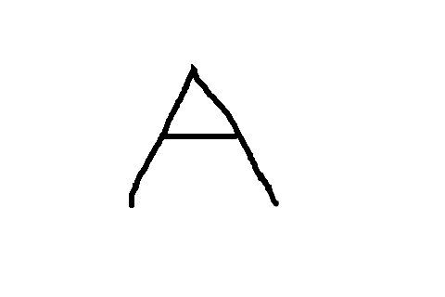

図 5 軽量画像として送信した画像(480x320ピクセル)

図 6 大容量画像として送信した画像(480x320ピクセル)

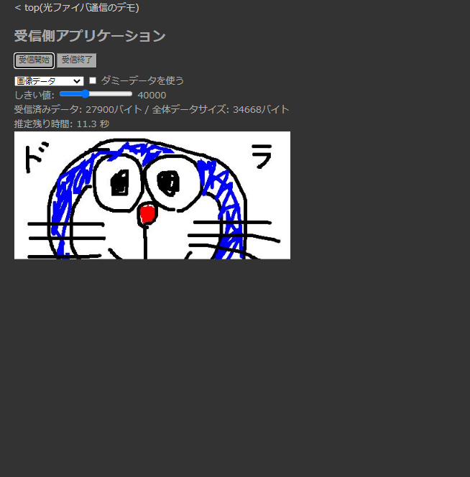

図 7伝送途中の様子

全体30回の試行のうち29回で成功し，高い安定性を有していることが分かる．1回の失敗はプリアンブル検知の失敗によるものである．通信速度の理論値は，600バイト/秒であり，数十キロバイト程度の画像であれば現実的な時間で送信できることが確認できた．

図7に示す通り本システムでは伝送途中でもリアルタイムに画像を復元することができる．

1. まとめ

本研究では汎用的な技術を用いることで可搬性の高い光ファイバデモシステムを構築した．基礎的な情報伝送を行えることを確認できた．今後の展望としてビットエラーの検知や再送制御など高度な処理を加えることにより安定性を高めることが考えられる．

参考文献

1. Pythonで音響信号処理②〜STFT(短時間フーリエ変換)でスペクトログラムをみる〜 (2021年1月15日最終閲覧)  
   <https://moromi-senpy.hatenablog.com/entry/2019/04/27/155219>